Análisis del Producto interno Bruto en México

De 1961-1980

Si bien se define al PIB como la “Relación entre el valor total de todos los bienes y servicios finales generados durante un año por la economía de una nación o estado y el número de sus habitantes en ese año.”1

Este indicador macroeconómico es muy importante en nuestro país ya define que tan productivo dicho país. Siendo este la problemática para realizar dicho estudio de análisis sobre este indicador. Primero lo veremos de forma general del año 1961-2015, siendo la siguiente imagen la grafica de su comportamiento:

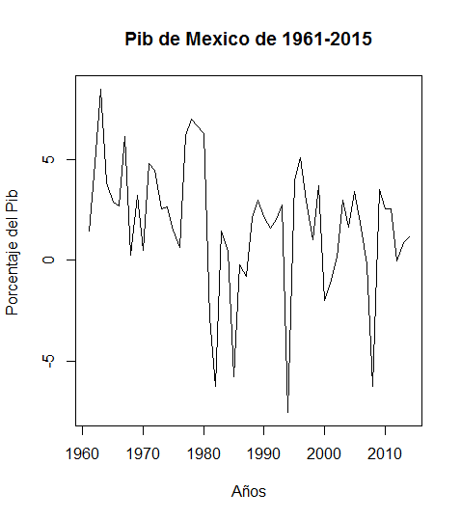

Donde vemos que hay cambios repentinos muy significativos en dicha grafica aproximadamente dentro de los periodos 1982-1983, de 1993-1994, 2007-2008.

Donde probablemente ocurrieron estos cambios bruscos en el PIB, por los siguientes hechos:

* *“La devaluación de 1994 y 1995.*
* *En 1993 A raíz de la aparición de la guerrilla del EZLN en Chiapas y entra en funciones el tratado de libre comercio de Norteamérica*

### *En 1994 se incrementa la desconfianza en el país ya que es año electoral, y ocurre el asesinato del candidato oficial Luis Donaldo Colosio.”2*

### *“El Modelo Neoliberal en México (1982-1988 actual) sexenio gobernado por Miguel De La Madrid Hurtado, se comienza con una economía orientada al mercado internacional”3*

*Delimitando el periodo de 1961-1980, tendríamos que realizar otro análisis, ya que, este es el objetivo de dicho estudio. Donde se inicia observando la gráfica de dicho periodo*

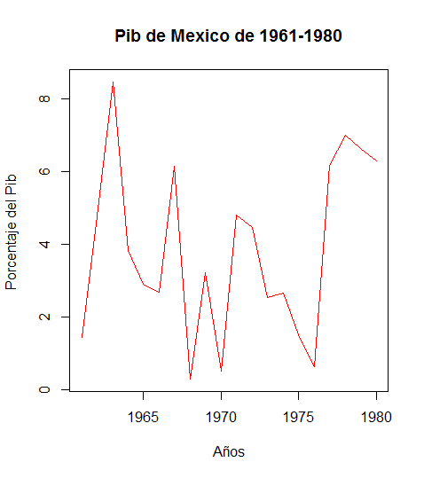

Aquí se nota un comportamiento de crecimiento del PIB aproximadamente dentro del periodo 1963-1964 y un decremento aproximadamente en el periodo 1968-1969. Dentro del periodo de crecimiento se dio el siguiente suceso:

* “*La política económica del sexenio de Adolfo López Mateos (1958-1964), “permitió el crecimiento sostenido, con una inflación inferior a 5% y una estabilidad cambiaria”3*

Suceso que favoreció la economía del país dentro de ese periodo en la oferta y demanda de bienes y servicios, la ciudadanía adquiría sus bienes a un precio favorable. Pero para el periodo de decrecimiento los hechos que enmarcaron un PIB negativo fue:

* *“1968- Estudiantes se manifiestan en los juegos olímpicos y son reprimidos de manera sangrienta”4*
* *“1985- terremoto destruye grandes partes del centro de la ciudad de México.”4*

Observando los periodos en los que surgieron los cambios, la siguiente grafica lo muestra

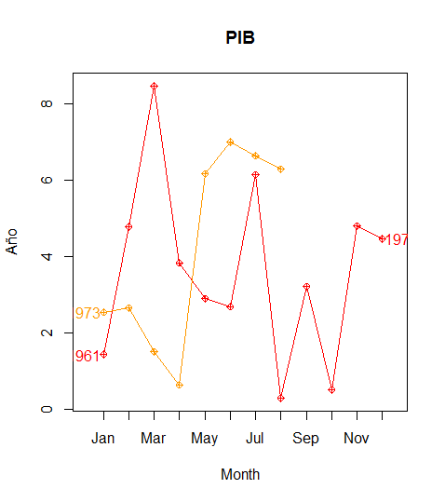

Y para observar su tendencia y estacionalidad de la serie de datos, las siguientes imágenes lo muestran

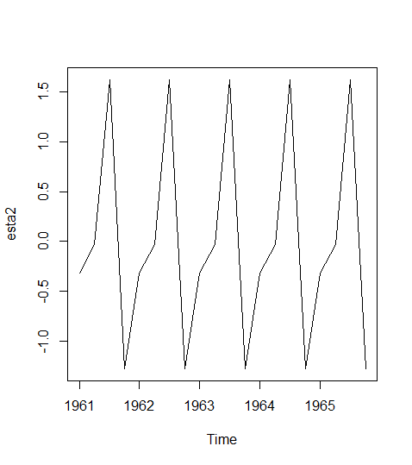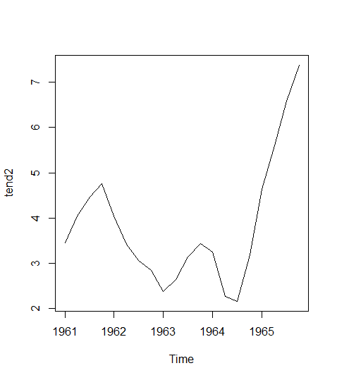

* **Bibliografía:**Panorama Educativo de México 2009. (2009). 1st ed. [ebook] Mèxico, p.1. Available at: http://www.inee.edu.mx/bie/mapa_indica/2009/PanoramaEducativoDeMexico/CS/CS07/2009_CS07__.pdf [Accessed 7 Mar. 2017].1
* http://www.economia.com.mx/mexico.htm2
* http://www.gestiopolis.com/historia-economica-mexico3
* http://www.mexartes-berlin.de/esp/info/mex-hist.html4